Il existe 2 grandes familles de plastique :
- Les thermoplastiques ;
- Les thermodurcissables.

- Les thermoplastiques

Un polymère à structure linéaire est appelé thermoplastique.
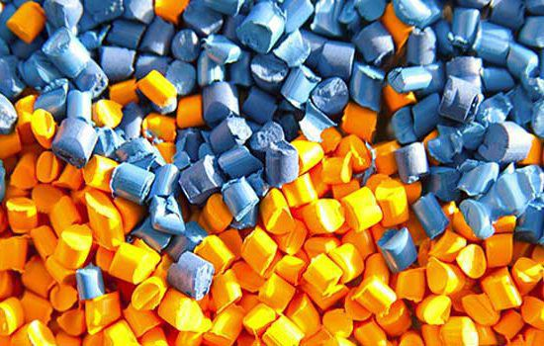
Pour les thermoplastiques, la fabrication part de poudres, de granulés, ou de semi-finis (plaques, films).

Lorsque l’on élève la température d’un THERMOPLASTIQUE, il y a un passage de l’état solide à l’état liquide ou pâteux selon la matière, cette fluidité permet de mettre le polymère en forme (injection, extrusion, …).
Lorsque l’on refroidit ce polymère, il passe de l’état liquide à l’état solide.

Ils sont plus économiques à produire que les thermodurcissables car l’énergie nécessaire pour les transformer est plus faible, les cadences de production sont plus rapides et les rebuts et déchets sont recyclables après broyage.

Notons que les thermoplastiques ne sont pas indéfiniment recyclables, leurs qualités d’origine sont altérées sous l’effet des transformations successives (température et cisaillement).

L’observation de l’ensemble des thermoplastiques fait apparaître deux catégories de disposition des chaînes moléculaires :
- les structures amorphes ;
- Les structures semi-cristallines.

  - Les structures amorphes
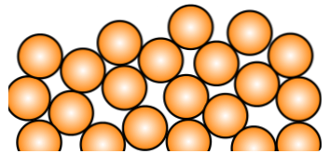
Les matériaux amorphes n’ont pas un ordre établi dans leur structure moléculaire qui les compose.
Le passage de l’état solide à l’état fluide se fait progressivement.
Le début du changement d’état se fait à partir d’une température fixe appelée température de ramollissement ou température de transition vitreuse.
La température de transition vitreuse est la température au dessus de laquelle une certaine mobilité des chaînes amorphes existe, permettant ainsi une déformation du matériau, comportement comparable à celui du beurre.

Caractéristiques :

Les caractéristiques des thermoplastiques à structures amorphes sont :

- large plage de ramollissement ;
- généralement visqueux à très visqueux à l’état fondu;
- faible retrait (0,2 à 1 %) ;
- transparence, qualités optiques exceptionnelles;
- faible tenue chimique.

Exemples de matières :

- Polystyrène PS
- Acrylonitrile-butadiène-styrène ABS
- poly méthacrylate de méthyle acrylique PMMA
- Polycarbonate PC
- polychlorure de vinyle ou chlorure de polyvinyle PVC

  - Les structures semis cristallines
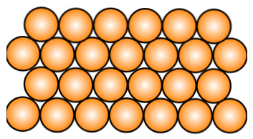
Les chaînes moléculaires sont organisées.
Les matières semi cristallines sont caractérisées par une fusion franche.
Le passage de l’état solide à l’état fluide est relativement brusque.
Le matériau est stable (solide) jusqu’à la température de fusion.

Comportement comparable à celui de la glace.

Phase solidification

Les matières semi cristallines en fusion deviennent amorphes.
Pour que la matière redevienne semi cristalline à l’état solide, il est important de respecter une température du moule et un temps de refroidissement pas trop rapide (respecter les préconisations des fournisseurs de la matière).

Caractéristiques des semis cristallins

- Fusion franche, comportement de la glace.
- Généralement fluide à liquide à l’état fondu.
- Retrait important (1,2 à 4 %)
- Translucide à opaque (opaque à froid, transparent à chaud)
- Faible coefficient de frottement.
- Bonne résistance à l’abrasion.
- Dilatation volumique importante.

Exemple de matières cristallines

- Polyéthylène haute densité PEhd
- Polypropylène PP
- Polyamides PA
- Polyoxyméthylène POM
- Polybutylène téréphtalate PBT
- Polyéthylène téréphtalate PET

- Les thermodurcissables

La transformation d'un matériau thermodurcissable fait intervenir une polymérisation qui conduit à un produit solide, généralement rigide.
Ce dernier ne peut pas être fondu (infusible) donc non transformable, ce qui empêche son recyclage. Il est souvent préparé par réticulation, deux composants, dont l'un est typiquement une « résine », réagissent sous l'action de la chaleur en présence de catalyseur (accélérateur de polymérisation). La structure tridimensionnelle (réseau) formée, stable, présente une résistance thermomécanique et chimique. La plupart des résines utilisées dans l'industrie des composites sont thermodurcissables.
Réticulation : transformation d'un polymère linéaire en polymère tridimensionnel par création de liaisons transversales.

Fonctionnement

La polymérisation peut se produire :
- à température ambiante, après mélange (exemple : la résine et les réactifs sont mélangés au moment de l'emploi) ;
- par chauffage (cuisson, généralement à partir de 200 °C) sous pression, ce qui augmente les cadences de production ;
- en présence de l'humidité de l'atmosphère ambiante (colles à prise très rapide type Super Glue, certaines peintures et certaines silicones) ;
- par irradiation UV, électronique...

La réaction chimique transforme la résine en élastomère ou en plastique rigide. La matière d'œuvre est généralement liquide, en poudre ou en pastille, conçue pour être moulée et acquérir une forme finale, ou pour servir d'adhésif.

Propriétés

Un matériau thermodurcissable ne peut être mis en œuvre qu'une seule fois et devient infusible et insoluble après polymérisation. Une fois durci, sa forme ne peut plus être modifiée, un chauffage éventuel ne permettra pas de le fondre : il n'est pas recyclable, mais on peut néanmoins l'incorporer dans d'autres matériaux comme renfort.
Les matériaux thermodurcissables sont généralement plus résistants que les matériaux thermoplastiques.

Exemple de matières

- Phénoliques et Formophénoliques PF
- Aminoplastes UF, MF
- Polyesters insaturés UP
- Epoxy (EP) : résine de coulée
- Les principales familles des plastiques

Thermoplastiques
Polyoléfines : | - Polyéthylène  - Polypropylène
Polyvinyliques : | - Poly(chlorure de vinyle) et copolymère du chlorure de vinyle et de l’acétate de vinyle ou poly(acétochlorure de vinyle).  - Poly(chlorure de vinylidène)  - Poly(acétate de vinyle)  - Polybutyral et polyformal de vinyle
Polystyréniques : | - Polystyrène standard, polystyrène choc et polystyrène chaleur  - Copolymères ABS, SAN, MBS, SBS et SIS
Polyoxyphénylène
Polyacétals : | Polyoxyméthylène et copolymères
Polyamides : | PA 6, PA 11, PA 12, PA 6-6, PA 6-10
Polycarbonates
Polyesters linéaires : | - Poly(éthylène téréphtalate)  - Poly(butylène téréphtalate)
Cellulosiques : | - Acétate de cellulose  - Nitrate de cellulose
Polyfluoréthènes ou Polymères fluorés : | - Poly(fluorure de vinylidène)  - Polytétrafluoréthylène  - Polychlorotrifluoréthylène
Polysulfones
Poly(sulfure de phénylène)
Thermodurcissable
Phénoplastes : | Phénol-formaldéhyde
Aminoplastes : | - Urée-formaldéhyde  - Mélamine-formaldéhyde
Polyesters réticulés | à partir de polyesters insaturés (couramment appelés polyesters insaturés)
Polyuréthanes
Polyépoxydes (résines époxydiques)
Polyorganosiloxanes (couramment appelés Silicones)
Alkydes | modifiés aux huiles (oléo-glycérophtaliques)
Polyimides
Les principales familles citées, thermoplastiques d’une part, thermodurcissables d’autre part, sont classées suivant leur importance commerciale décroissante (tonnage produit ou consommé). Cette liste n’est pas complète.

- Les principales abréviations normalisées des matières

CA | Acétate de cellulose
CN | Nitrate de cellulose
EC | Éthyl cellulose
EP | Polyépoxydes
MF | Mélamine-Formaldéhyde
PA | Polyamides
PAN | Polyacrylonitrile
PBT | Poly(butylène téréphtalate)
PC | Polycarbonates
PCTFE | Polychlorotrifluoroéthylène
PE | Polyéthylène
PET | Poly(éthylène téréphtalate) (PET)
PEOX | Polyoxyéthylène
PF | Phénol-formaldéhyde
PMMA | Poly(méthacrylate de méthyle)
PMP | Polyméthylpentène
POM | Polyoxyméthylène
PP | Polypropylène
PPO | Polyoxyphénylène
PROX | Polyoxypropylène
PPSU | Poly(phényl sulfone)
PS | Polystyrène
PTFE | Polytétrafl uoroéthylène
PUR | Polyuréthanes(PU)
PVAC | Poly(acétate de vinyle) (PVAc)
PVAL | Poly(alcool vinylique) (PVA, PVOH)
PVB | Poly(butyral de vinyle)
PVC C | Poly(chlorure de vinyle) chloré ou surchloré
PVDC | Poly(chlorure de vinylidène)
PVDF | Poly(fluorure de vinylidène)
PVF | Poly(fluorure de vinyle)
PVFM | Poly(formal de vinyle)
SI | Silicones
UF | Urée-formaldéhyde
UP | Polyènester Polyester insaturé
COPOLYMERES
ABS ou A/B/S | Poly (acrylonitrile/butadiène/styrène)
FEP | Poly (éthylène/propylène perfluoré)
MBS ou M/B/S | Poly (styrène/butadiène/méthacrylate de méthyle)
VDC/VC | Poly (chlorure de vinylidène/chlorure de vinyle)
SAN ou S/AN | Poly (styrène/acrylonitrile)
VC/VAC | Poly (chlorure de vinyle/acétate de vinyle) ou poly (acéto-chlorure de vinyle)

